云南省安宁监狱2019年度部门决算

目录
第一部分 云南省安宁监狱概况
一、主要职能
二、部门基本情况
第二部分 2019年度部门决算表
一、收入支出决算总表
二、收入决算表
三、支出决算表
四、财政拨款收入支出决算总表
五、一般公共预算财政拨款收入支出决算表
六、一般公共预算财政拨款基本支出决算表
七、政府性基金预算财政拨款收入支出决算表
八、“三公”经费、行政参公单位机关运行经费情况表
第三部分 2019年度部门决算情况说明
一、收入决算情况说明
二、支出决算情况说明
三、一般公共预算财政拨款支出决算情况说明
四、一般公共预算财政拨款“三公”经费支出决算情况说明
第四部分 其他重要事项及相关口径情况说明
一、机关运行经费支出情况
二、国有资产占有情况
三、政府采购支出情况
四、部门绩效自评情况
（一）项目支出绩效自评报告（表）
（二）部门整体支出绩效自评报告
（三）部门整体支出绩效自评表
五、其他重要事项情况说明
六、相关口径说明
第五部分 名词解释

第一部分 云南省安宁监狱概况
一、主要职能

（一）主要职能
我狱主要是负责监狱发展、规划、财务管理、队伍建设的组织和实施，履行对罪犯的收押、教育改造、刑法执行等职能。
（二）2019年度重点工作任务介绍
2019年，在厅、局党委的正确领导下，安宁监狱以法治为纲、安全为基、发展为要，努力打造平安法治文明和谐监狱，不忘初心，牢记使命，各项工作呈现良好发展态势，主要概括为：
- 强化理论武装，提高政治站位，始终坚持监狱工作正确的政治方向；
- 围绕“四化”目标，坚持从严治警，着力打造过硬队伍；
- 聚焦目标任务，围绕重点工作，确保监狱绝对安全稳定；
- 突出政治引领，创新工作方式，五大改造工作落实落细；
- 严格执法标准，把准刑事政策，刑罚执行严格依法依规开展；
- 深化思想认识，扛稳政治责任，扫黑除恶专项斗争纵深推进；
- 严格标准要求，围绕安全稳定，监狱基础建设提质增效；
- 夯实基础工作，补齐短板弱项，信息化建设稳步提升；
- 深化结构调整，迎接风险挑战，监狱企业发展稳中有升；
10.紧盯热点难点，坚持从优待警，监狱综合保障水平逐年提升。
二、部门基本情况

（一）部门决算单位构成
云南省安宁监狱2019年度部门决算编报的单位1个，其中：行政单位1个。

（二）人员和车辆的编制及实有情况
根据《云南省国家保密局关于对云南省监狱管理局部门决算相关事项密级确认的复函》（云保局函〔2016〕75号），本单位人员及车辆编制等情况因属涉密内容，不予公开。

第二部分 2019年度部门决算表
（详见附件）

第三部分 2019年度部门决算情况说明
一、收入决算情况说明
2019年度总收入12,662.94万元，其中财政拨款收入10,606.39万元，占总收入的83.76%，其他政府性基金收入243.28万元，占总收入的1.92%，财政应返还额度1,626.70万元，占总收入的12.85,%，其他收入186.58万元，占总收入的1.47%。
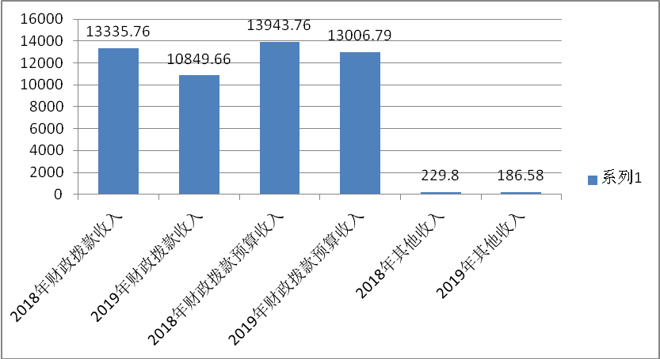
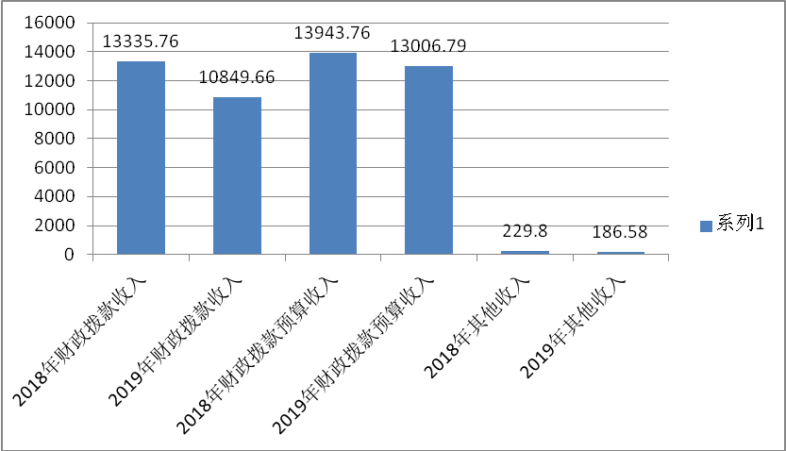
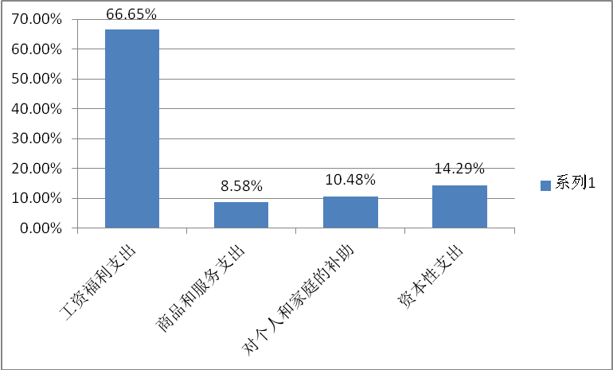

二、支出决算情况说明
我单位2019年度总支出12,456.74万元，基本支出10,385.15万元，占总支出的83.37%，项目支出2,071.58万元，占总支出的16.63%；按经济分类分，工资福利支出8,302.94万元，占总支出的66.65%，商品和服务支出1,067.92万元，占总支出的8.58%；对个人和家庭的补助支出1,305.61万元，占总支出的10.48%；其他资本性支出1,780.26万元，占总支出的14.29%。差异的主要原因有以下几个方面：一是2019年结转土地补偿费用于监狱基础设施建设资金，该项资金列入2018年财政拨款收入，2019年未确认收入，该项资金结转到2019年继续使用。二是罪犯医药费、被服费支出增长。2019年具体各项支出与2018年对比如下图：

支出决算上下年对比情况表
单位：万元
项 目 |  |  |  | 上年支出 | 本年支出 | 增减额 | 增减幅(%)
类 | 款 | 项 | 合 计 | 11,936.34 | 12,456.74 | 520.40 | 4.36%
20407 |  |  | 监狱 | 9,924.08 | 10,340.34 | 416.26 | 4.19%
2080501 |  |  | 归口管理的行政单位离退休 | 87.80 | 91.28 | 3.48 | 3.96%
2080505 |  |  | 机关事业单位基本养老保险缴费支出 | 724.61 | 636.38 | -87.83 | -12.12%
2080506 |  |  | 机关事业单位职业年金缴费支出 | 29.53 | 13.31 | -16.22 | -54.93%
2080801 |  |  | 死亡抚恤 | 3.60 | 4.80 | 1.20 | 33.33%
2100409 |  |  | 重大公共卫生专项 | 2.00 | 0.00 | -2.00 | -100.00%
2101101 |  |  | 行政单位医疗 | 319.35 | 399.67 | 80.32 | 25.15%
2101103 |  |  | 公务员医疗补助 | 233.62 | 170.20 | -63.42 | -27.15%
2101199 |  |  | 其他行政事业单位医疗支出 | 19.75 | 9.48 | -10.27 | -52.00%
2210201 |  |  | 住房公积金 | 544.20 | 544.57 | 0.37 | 0.07%
2290401 |  |  | 其他政府性基金安排的支出 | 47.82 | 246.70 | 198.8 | 415.89%

本年度财政拨款收入10,849.66万元，2019年度总支出12,456.74万元，支出按支出性质分，基本支出10,385.15万元，占总支出的83.37%，项目支出2,071.58万元，占总支出的16.63%。
- 基本支出情况
2019年我狱基本支出共计10,385.15万元，占总支出的83.37%。其中：人员经费9,233.92万元，占基本支出的88.92%；日常公用经费支出1,151.24万元，占财政拨款支出的11.08%。
- 项目支出情况
2019年我狱项目支出共计2,071.58万元，占总支出的16.63%。其中：一般公共预算项目支出1,824.89万元，占项目支出的88.09%；政府性基金预算财政拨款项目支出246.70万元，占财政拨款支出的11.91%。
三、一般公共预算财政拨款支出决算情况说明
（一）一般公共预算财政拨款支出决算总体情况
云南省安宁监狱2019年度一般公共预算财政拨款支出12,023.46万元,占本年支出合计的96.52%，比2018年度11.658.72万元,增加364.74万元，增幅3.03%。主要原因为：工资增资等人员经费支出增加。
（二）一般公共预算财政拨款支出决算具体情况
1.一般公共服务（类）支出0万元;
2.公共安全（类）支出10,153.76万元，占一般公共预算财政拨款总支出的84.45%。主要用于监狱行政运行、犯人生活、犯人改造以及狱政设施建设；
3.社会保障和就业（类）支出745.78万元，占一般公共预算财政拨款总支出的6.20%。主要是养老保险，职业年金，老干公用经费；
4.卫生健康（类）支出579.35万元，占一般公共预算财政拨款总支出的4.82%。主要用于全狱基本医疗保险、离休人员医疗统筹费、全狱公务员医疗费、大病补充医疗保险等支出；
5.住房保障（类）支出544.57万元，占一般公共预算财政拨款总支出的4.53%。主要用于缴纳全狱2019年住房公积金支出。
四、一般公共预算财政拨款“三公”经费支出决算情况说明
(一)一般公共预算财政拨款“三公”经费支出决算总体情况
云南省安宁监狱2019年度一般公共财政拨款“三公”经费支出预算为59.54万元，支出决算为31.45万元，完成预算的52.82%。其中：公务接待费年初预算14.67万元，决算支出5.73万元，完成预算的39.06%，公务用车购置及运行维护费年初预算44.87万元，决算支出25.72万元，完成预算的57.32%。
2019年度“三公”经费支出情况：本单位“三公”经费总额为31.45万元,比2018年总额39.75万元减少8.30万元，下降20.88%。其中：公务用车购置及运行费支出决算减少1.02万元，下降3.81%；公务接待费支出决算减少7.28万元，下降55.96%。
2019年度一般公共预算财政拨款“三公”经费支出决算数小于预算数和与上年相比减少的主要原因为，我狱严格落实执行中央八项规定等有关文件精神和国务院“约法三章”和“三公“经费只减不增的相关规定，“三公”经费支出不超预算并逐年下降。
(二)一般公共预算财政拨款“三公”经费支出决算具体情况
2019年度一般公共预算财政拨款“三公”经费支出决算中，公务用车购置及运行维护费支出25.72万元，占81.78%；公务接待费支出5.73万元，占18.22%。具体情况如下：
1.因公出国（境）费支出0万元。
2.公务用车购置及运行维护费支出25.72万元。其中：
公务用车购置支出0.00万元，购置车辆0辆。
公务用车运行维护支出25.72万元，主要用于保障监狱罪犯押解、应急处突、“必接必送”等日常执法执勤工作，所需车辆燃料费、维修费、过路过桥费、保险费等支出。
3.公务接待费支出5.73万元。其中：
国内接待费支出5.73万元，共安排国内公务接待170批次，接待人次1875人。主要用于监狱公务活动发生的正常的公务接待费用。
国（境）外接待费支出0万元。
第四部分 其他重要事项及相关口径情况说明
一、机关运行经费支出情况
2019年云南省安宁监狱机关运行经费支出1,147.49万元，比上年1,053.85万元增加93.64万元，增长8.89%，是单位使用一般公共预算财政安排的基本支出中的日常公用经费支出，主要用于完成司法部、省委、省政府的工作任务及我狱机关正常运转的日常公用。
二、国有资产占用情况
截至2019年12月31日，我狱资产总额17,065.54万元，其中，流动资产2,090.20万元，固定资产10,160.07万元，在建工程4,807.24万元，无形资产8.03万元（具体内容详见附表）。与上年24,283.11万元相比，本年资产总额减少7,217.57万元，其中，流动资产减少1,174.10万元，主要原因是财政应返还款减少1,419.59万元，固定资产减少7,604.52万元，在建工程增加1,555.20万元，主要原因是项目延续，2019年1月1日起开始实施《政府会计制度》，按制度要求对固定资产进行补提以前年度累计折旧和折旧。

国有资产占有使用情况表
 |  |  |  |  |  |  |  |  |  |  |  |  |  |  | 单位：万元
项目 | 行次 | 资产总额 | 流动资产 | 固定资产 |  |  |  |  |  |  |  |  | 长期投资 | 在建工程 | 无形资产 | 其他资产
 |  |  |  | 小计 |  | 房屋构筑物 |  | 车辆 |  | 单价100万以上大型设备 |  | 其他固定资产
栏次 |  | 1 | 2 | 3 |  | 4 |  | 5 |  | 6 |  | 7 | 8 | 9 | 10 | 11
合计 | 1 | 17,065.54 | 2,090.209 | 10,160.07 |  | 9,134.99 |  | 65.21 |  | 172.42 |  | 787.45 |  | 4,807.24 | 8.03
填报说明：1.资产总额＝流动资产＋固定资产＋对外投资／有价证券＋在建工程＋无形资产＋其他资产2.固定资产＝房屋构筑物＋车辆＋单价200万元以上大型设备＋其他固定资产

三、政府采购支出情况
2019年度，云南省安宁监狱政府采购支出总额626.36万元,其中：政府采购货物支出626.36万元;政府采购工程支出0万元;政府采购服务支出0万元。
四、部门绩效自评情况
我单位无部门绩效自评，部门绩效自评情况由上级主管部门公开。
五、其他重要事项情况说明
我单位无需要说明的其他重要事项。
六、相关口径说明
1．基本支出中人员经费包括工资福利支出和对个人和家庭的补助，日常公用支出包括商品和服务支出、其他资本性支出等人员经费以外的支出。
2．机关运行经费指行政单位和参照公务员法管理的事业单位使用一般公共预算财政拨款安排的除人员经费以外的基本支出。
3．按照党中央、国务院有关文件及部门预算管理有关规定，“三公”经费包括因公出国（境）费、公务用车购置及运行维护费、公务接待费。其中：因公出国（境）费，指单位工作人员公务出国（境）的国际旅费、国外城市间交通费、住宿费、伙食费、培训费、公杂费等支出；公务用车购置费，指单位公务用车车辆购置支出（含车辆购置税）；公务用车运行维护费，指单位按规定保留的公务用车租用费、燃料费、维修费、过路过桥费、保险费、安全奖励费用等支出；公务用车指用于履行公务的机动车辆，包括省部级干部专车、一般公务用车和执法执勤用车；公务接待费，指单位按规定开支的各类公务接待（含外宾接待）费用。
4.“三公”经费决算数：指各部门（含下属单位）当年通过本级财政一般公共预算财政拨款和以前年度一般公共预算财政拨款结转结余资金安排的因公出国（境）费、公务用车购置及运行维护费和公务接待费支出数（包括基本支出和项目支出）。
第五部分 名词解释
我单位无需要进行解释的名词。

